**PROIECT**

**GRAFICĂ ASISTATĂ DE CALCULATOR**

PROFESOR COORDONATOR:

DRĂGAN MIHĂIȚĂ

STUDENT:

FOTA ADRIAN-MIHAEL

**PLACĂ CU MICROCONTROLLER**

**MODEL: ARDUINO UNO R3**

PROFESOR COORDONATOR:

DRĂGAN MIHĂIȚĂ

STUDENT:

FOTA ADRIAN-MIHAEL

# **CUPRINS**

**I. INTRODUCERE** 4

**I.1. Motivația** 4

**I.2. Aplicația folosită** 4

**II. PRINCIPIUL DE FUNCȚIONARE** 4

**III. PROIECTAREA PLĂCII ARDUINO UNO. COMPONENTE** 5

**III.1. Mențiuni** 5

**III.2. Placa** 6

**III.4. Mufă de alimentare electrică** 9

**III.5. Microcontroller ATMega** 11

**III.6. Modulul ATMega16U2** 15

**III.7. Butonul de resetare** 16

**III.8. Pini Conectori** 17

**III.9. Pini de Input/Output digital si analogic** 19

**III.10. Oscilatorul** 20

**III.11. Redresor** 21

**III.12. Amplificator LMV 358** 22

**III.13. Condensator** 23

**III.14. Supercondensator** 25

**III.15. Regulator** 26

**III.16. Piese adiționale: Lumini, chip-uri** 27

**III.17. Circuitul de pe suprafața plăcii** 31

**III.18. Schița 2D cu toate componentele** 32

**III.19. Final 3D** 33

**IV. CONCLUZII** 35

**BIBLIOGRAFIE** 36

# **I. INTRODUCERE**

## **I.1. Motivația**

Interesul pentru circuite electrice a apărut încă din clasa a 12-a, când mă pregăteam pentru examenul de bacalaureat la disciplina fizică. În același timp, eram interesat și de programare, în care aveam deja experiență. Citind mai mult despre subiect, am descoperit lumea electronicii, care combină cele 2 interese mari ale mele. După admiterea la facultate am început să lucrez cu Arduino Uno, o placă cu microcontrollerul ATMega328.

Tehnologia în spatele microcontrollerelor este una complexă dar fascinantă și acest fapt stă in spatele motivației mele pentru alegerea proiectului.

## **I.2. Aplicația folosită**

Acest proiect a fost realizat cu ajutorul aplicației AutoCAD, dezvoltată de compania americană Autodesc Inc în 1982.

Fișierele ce conțin schițele 2D si modelele 3D sunt de tip .dwg (2018), iar versiunea folosită pentru realizarea proiectului este AutoCAD 2023.

# **II. PRINCIPIUL DE FUNCȚIONARE**

Arduino Uno R3 (Revision 3) este o placă cu microcontroller open-source bazată pe microcontrollerul ATMega328, dezvoltat de compania italiană Arduino în 2010. Chip-ul ATMega funcționează ca un procesor pentru restul componentelor de pe placă, coordonând modificările de tensiune din circuitul intern și extern. În plus, microcontrollerul poate rula cod scris in limbajul de programare C, cu condiția importării bibliotecilor oficiale Arduino, necesare pentru programarea plăcii.

Pe placă se află mai mulți pini de intrare/ieșire (input-output) digitale și analogice. Prin USB-ul de tip B placa poate fi conectată la un calculator pentru a fi programată. Pinii mai pot fi folosiți pentru conectarea unor module separate numite ”shield-uri”, precum un LCD (Liquid Crystal Display), o serie de senzori specializați sau o matrice de led-uri.

Restul componentelor aflate pe placă participă la funcționarea corecta a acesteia (condensatoarele, oscilatorul, chip-urile adiționale). Luminile au rol in semnalizarea conectării plăcii la o sursă de tensiune, la un calculator sau la o baterie (este recomandată folosirea unei baterii de 9V in acest caz), deși acestea pot fi controlate și de codul încărcat din calculator in microcontroller.

# **III. PROIECTAREA PLĂCII ARDUINO UNO. COMPONENTE**

## **III.1. Mențiuni**

Pentru realizarea proiectului am folosit mai multe layere, asociate cu diferite componente ale plăcii. Fiecare layer are proprietăți diferite, precum culoarea, grosimea și stilul liniilor. În schițele 2D au fost folosite layere specifice pentru linii ascunse și marcarea dimensiunilor. Adițional, in fișierul 3D final fiecărui layer i-a fost asociat un material (3D Moddeling -> Visualize -> Materials -> Attach by layer).

Unitatea de măsură cu care am lucrat în acest proiect este milimetrul (mm). Astfel, toate cotele din schițele 2D sunt în mm. Precizia folosită este de 2 zecimale (i.e. 3 cifre semnificative).

## **III.2. Placa**

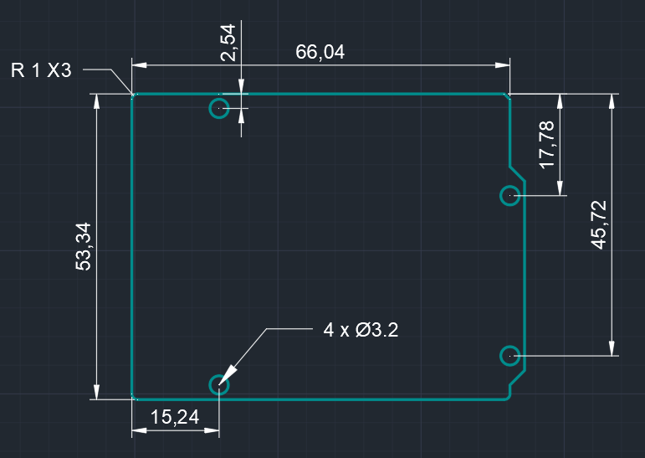

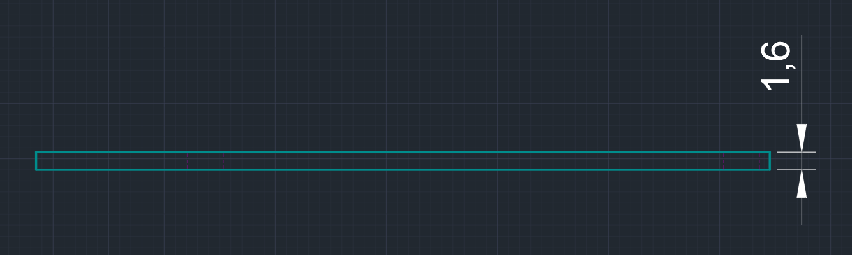

În afara funcțiilor de bază (LINE, RECTANG, CIRCLE etc.) alte funcții importante folosite in proiectarea 2D plăcii au fost FILLET si CHAMFER (pentru modelarea colțurilor plăcii).

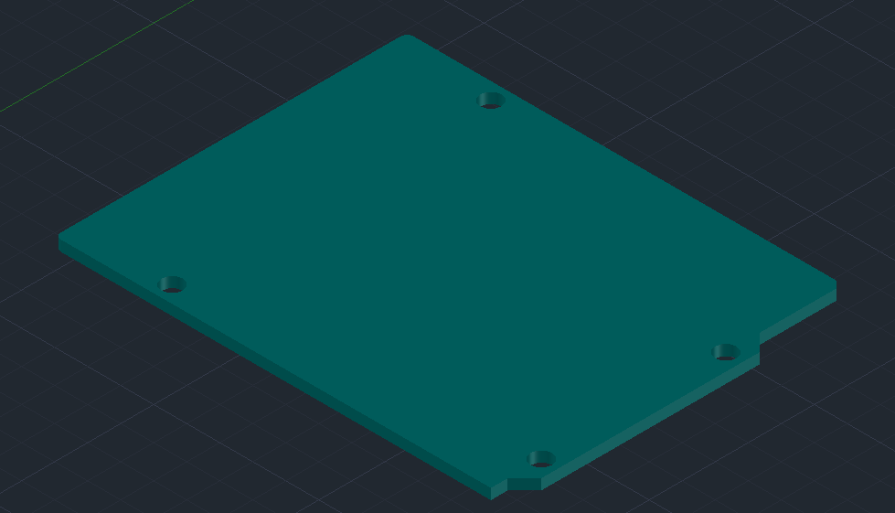

**III.3. USB Type B (Female)**

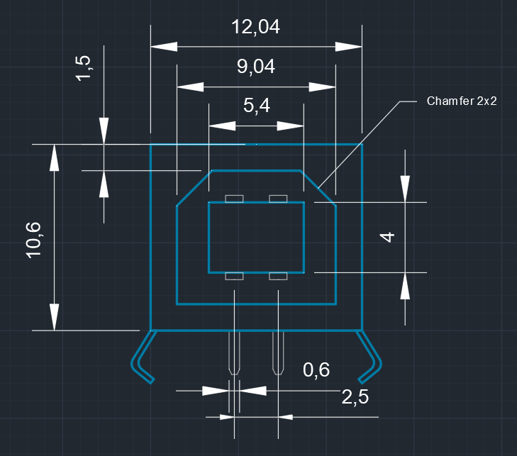

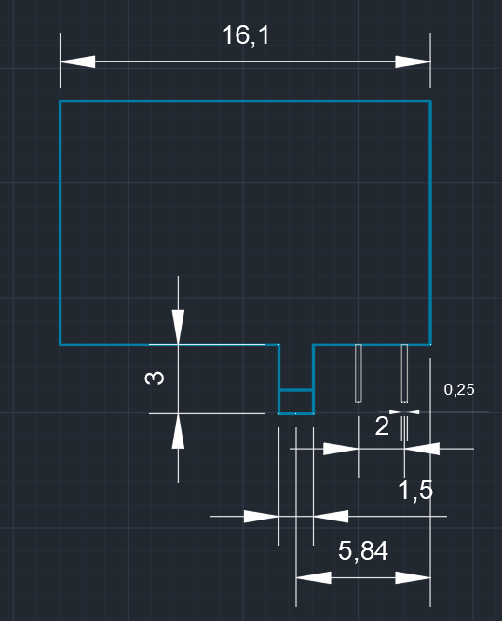

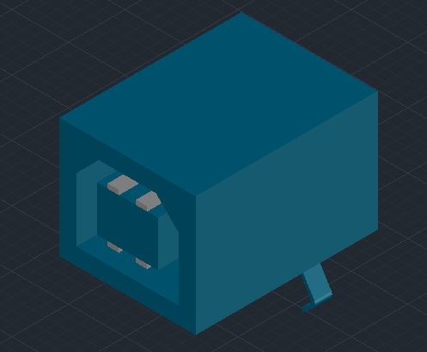

Pentru modelarea 3D a USB-ului, am folosit funcțtiile REG (region) si PRESSPULL pentru corpul USB-ului, precum și a pinilor de contact. Nu a fost nevoie să folosesc SUBTRACT deoarece am folosit PRESSPULL pe ariile formate din conturul părții exterioare, respective interioare a USB-ului.

În modelul final, materialul folosit pentru USB este Stainless Steel – Bright pentru exterior și pinii de contact, iar pentru partea interioară am folosit Smooth White Plastic.

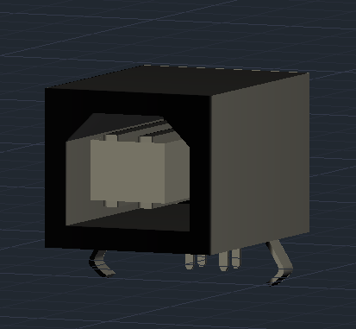

## **III.4. Mufă de alimentare electrică**

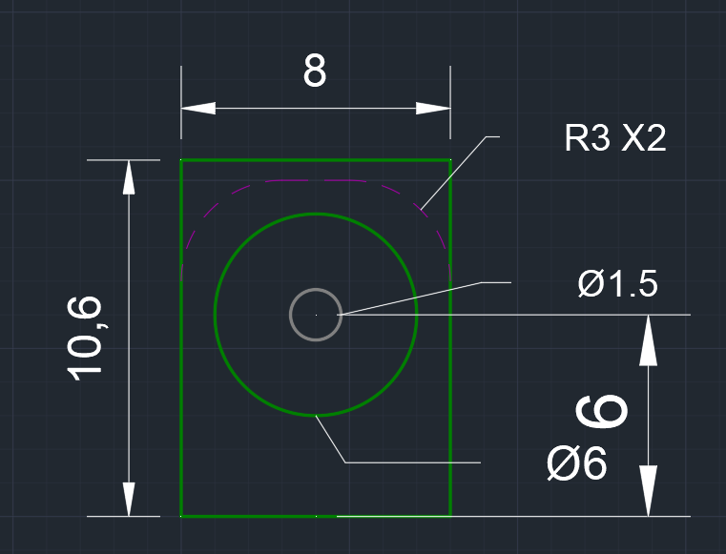

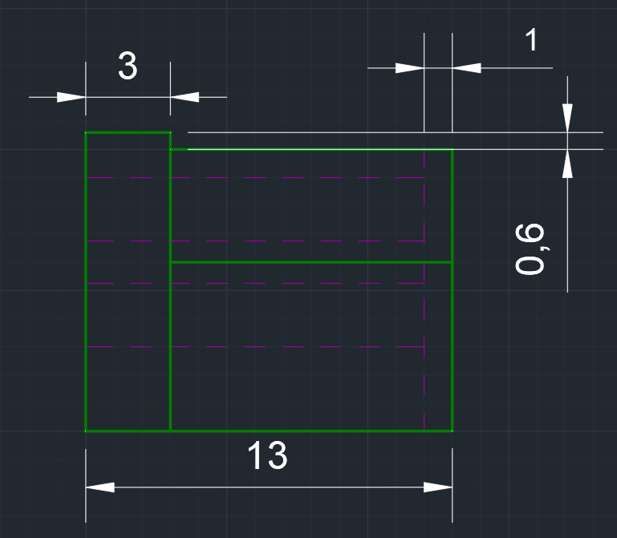

Pentru modelarea 3D a acestei piese am construit separat partea din fața (în formă de paralelipiped) iar apoi restul piesei. In final, am unit cele 2 parți folosind comanda UNION.

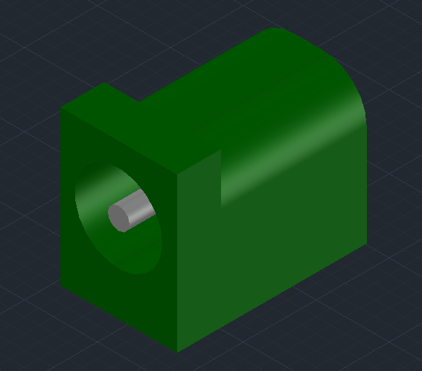

Materiale folosite: Stainless Steel – Bright pentru pinul de contact și Smooth Dark Grey Plastic pentru corpul piesei.

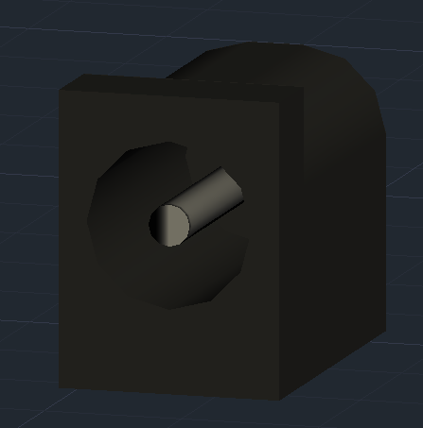

## **III.5. Microcontroller ATMega**

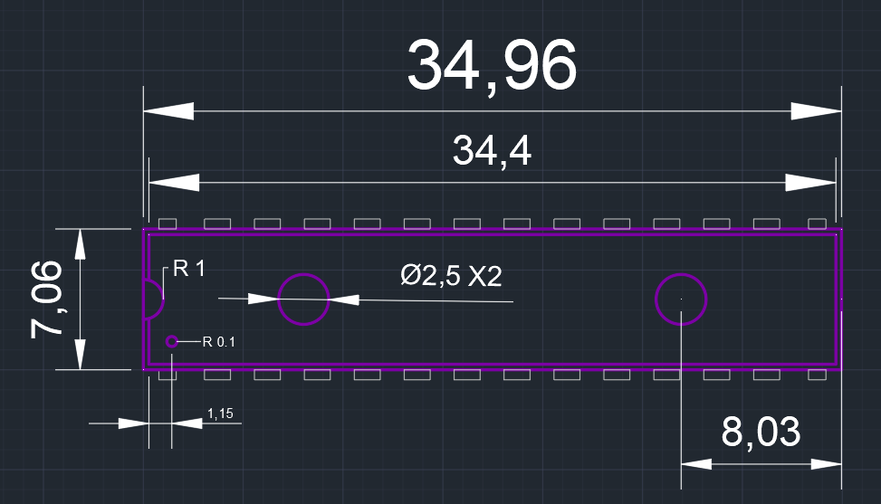

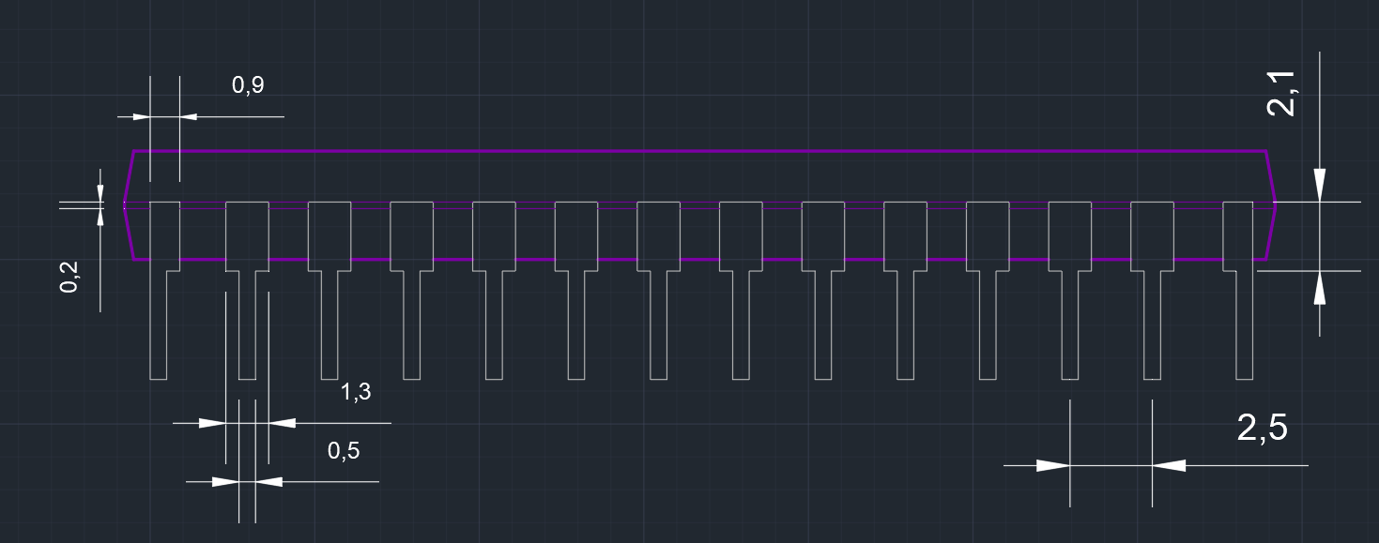

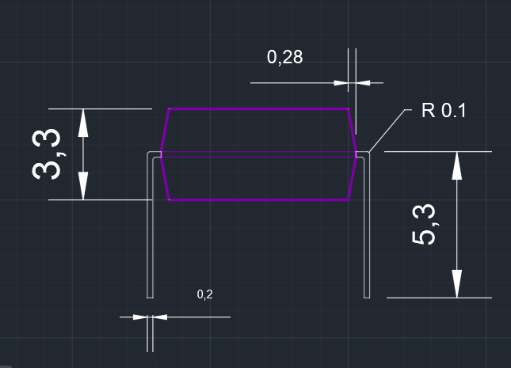

Pentru modelarea și plasarea pinilor de contact ai microcontrollerului am folosit funcția ARRAY pe un path stabilit. În același mod am procedat și în 3D, folosind MIRROR pentru a copia elementele pe cealaltă latură a piesei.

Pe placă, microcontrollerul este poziționat într-o ”cutie” protectoare:

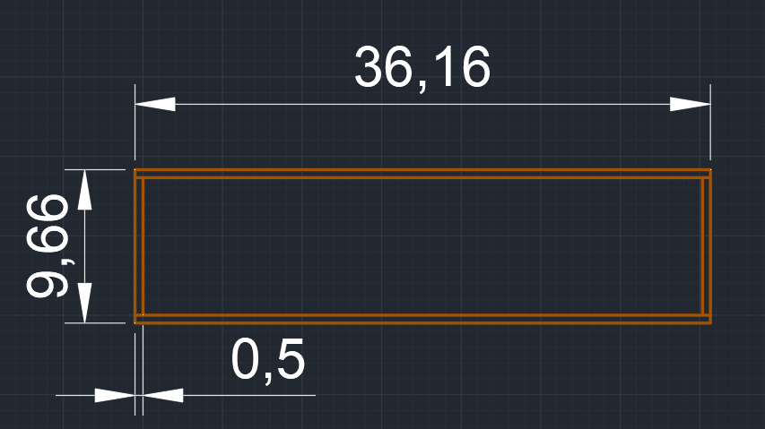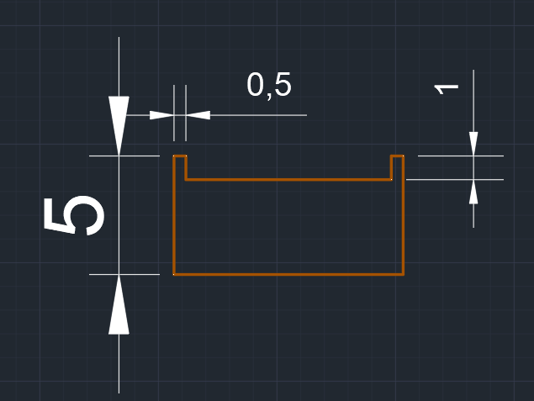

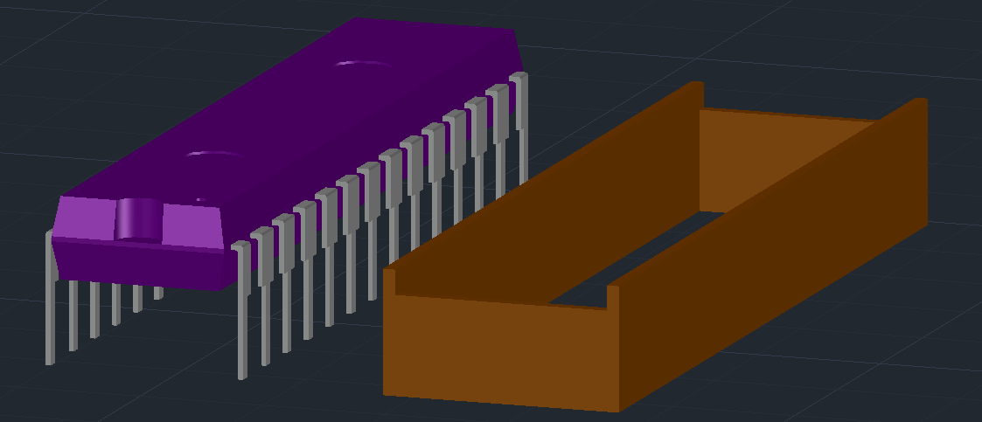

Obs: cutia în care se află microcontrollerul nu are fund, deoarece pinii acestuia trebuie să fie conectați la circuitul aflat pe suprafața plăcii.

Materialele folosite au fost Smooth Black Plastic pentru corpul pieselor și Stainless Steel – Bright pentru pinii de contact.

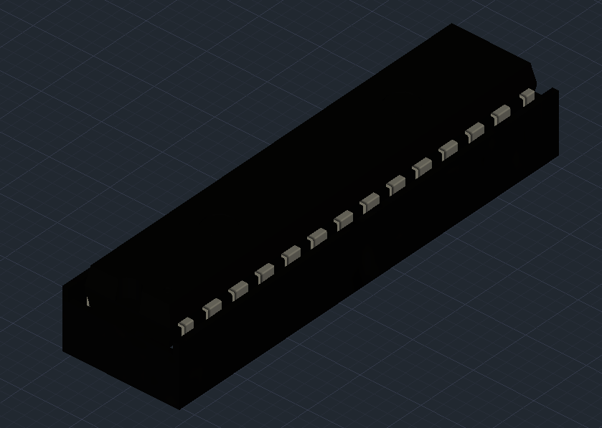

## **III.6. Modulul ATMega16U2**

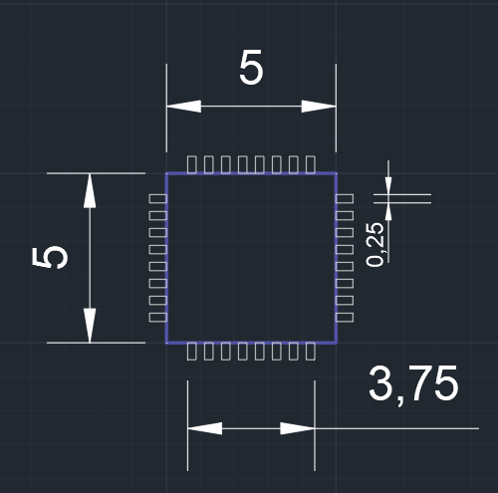

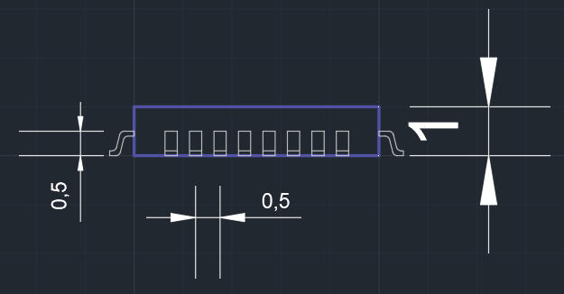

Ca și în cazul anterior, am folosit ARRAY (path) pentru plasarea pinilor de contact pe laturile piesei, atât in 2D cât și în 3D.

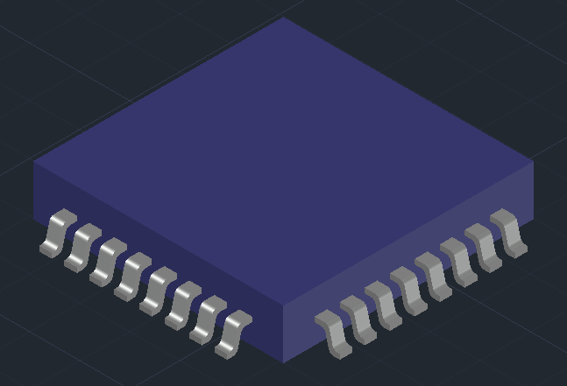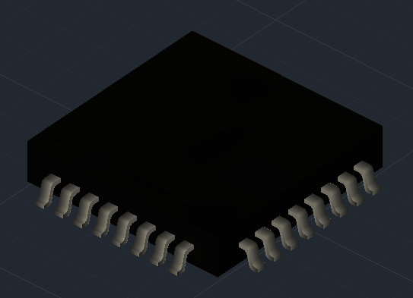

Materialele folosite în schița finală sunt aceleași ca și în schițele precedente.

## **III.7. Butonul de resetare**

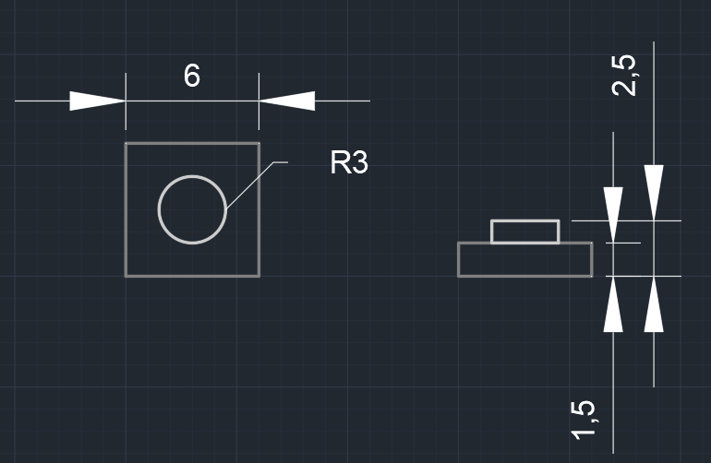

Butonul de resetare este o piesă simplă din punct de vedere geometric însă are un rol important în funcționarea plăcii, deoarece poate reseta codul rulat de microcontroller.

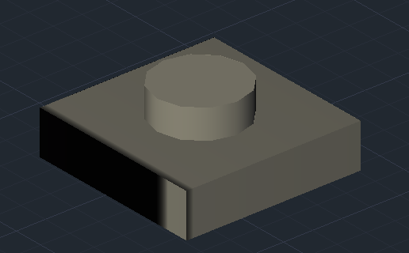

## **III.8. Pini Conectori**

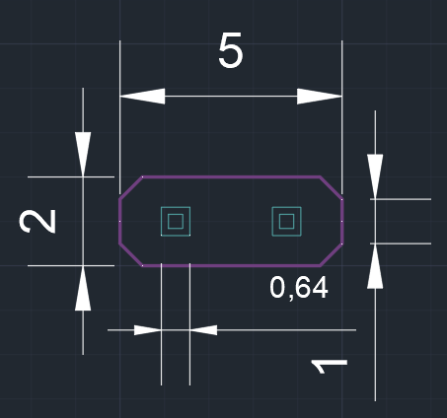

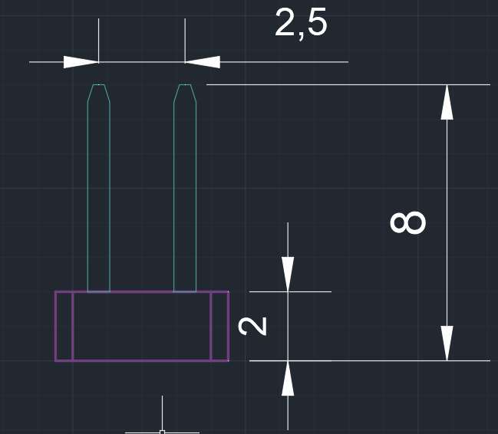

Pe placă, acești conectori apar in 2 grupări de câte 3.

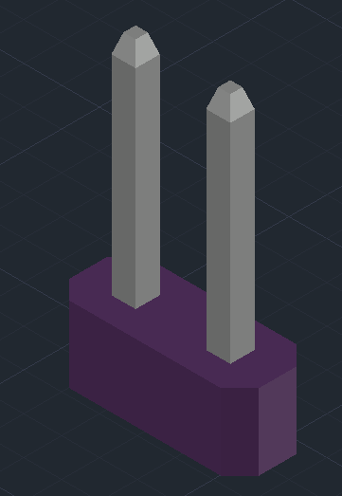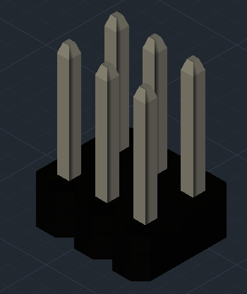

## **III.9. Pini de Input/Output digital si analogic**

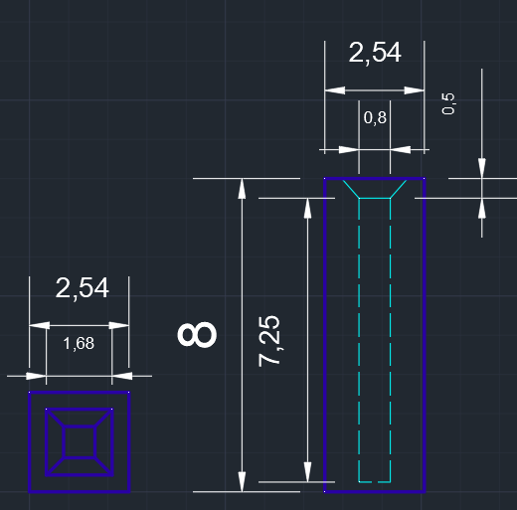

Acești pini apar grupați pe părțile plăcii Arduino – 14 pe o parte și 18 pe cealaltă.

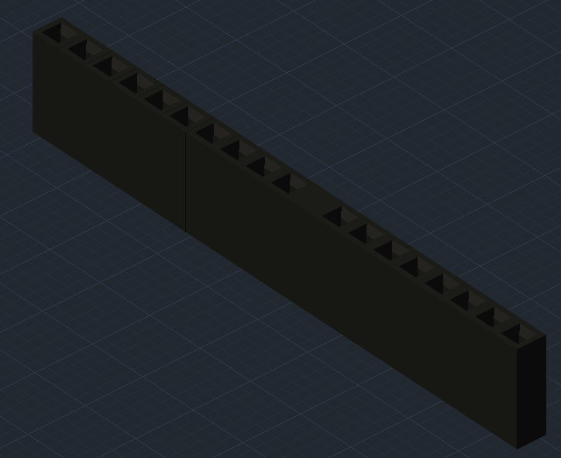

Pentru modelarea părții superioare a piesei am folosit funcția LOFT (pentru formarea trunchiului de piramidă) și apoi funcția SUBTRACT pentru crearea cavității din interiorul pin-ului de I/O.

## **III.10. Oscilatorul**

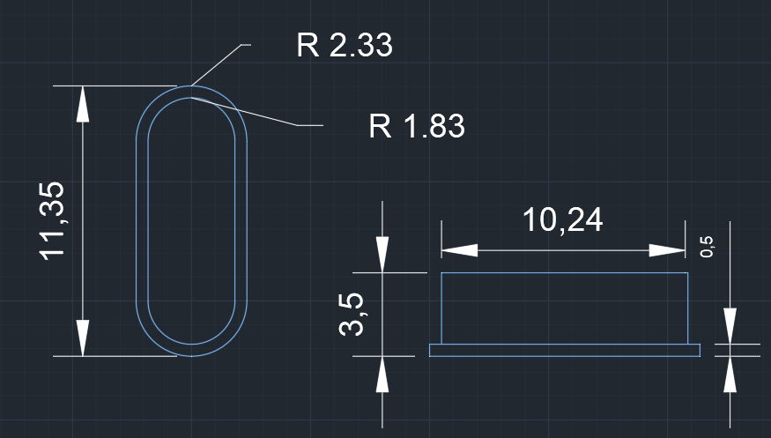

În schița 2D am folosit OFFSET pentru a marca cele 2 contururi ale oscilatorului.

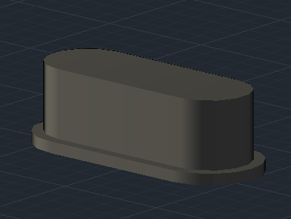

Materialul folosit pentru piesă este Stainless Steel – Bright, la fel ca în celelalte piese metalice de pe placă.

## **III.11. Redresor**

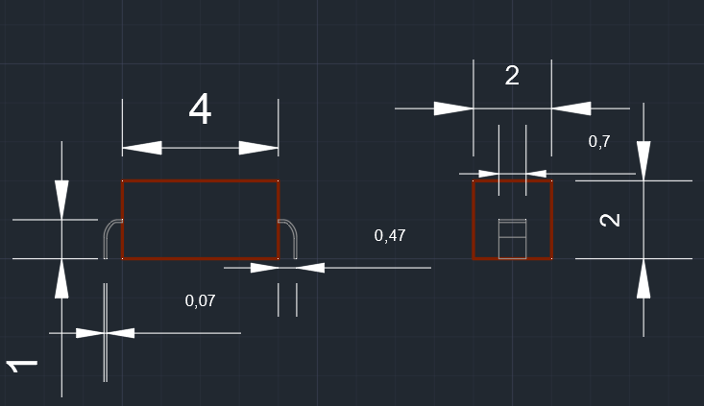

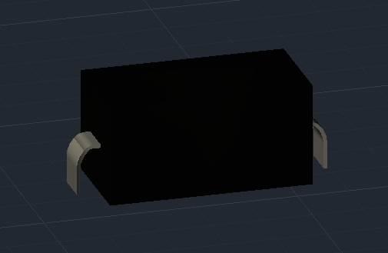

Materialele folosite sunt Black Smooth Plastic si Stainless Steel – Bright.

## **III.12. Amplificator LMV 358**

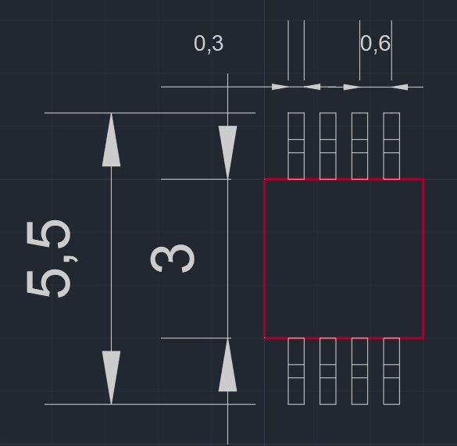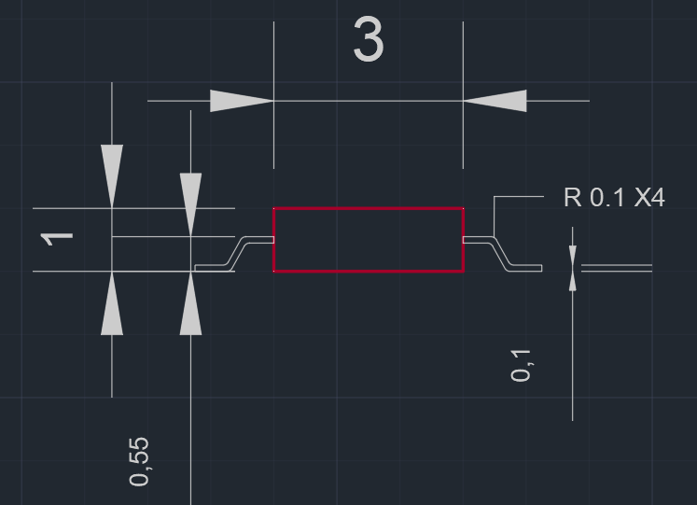

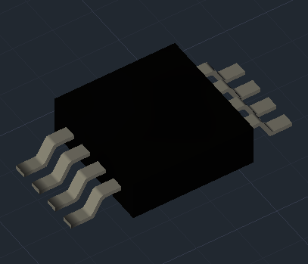

## **III.13. Condensator**

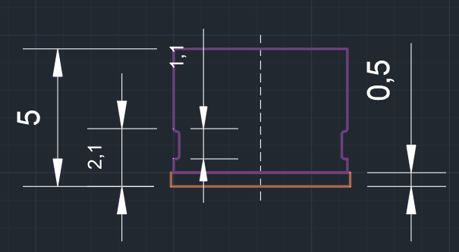

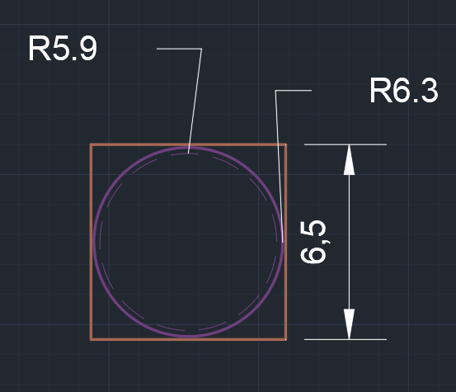

Pentru proiectarea condensatorului, am construit în 2D doar o jumătate a acestuia. Apoi, pentru modelarea piesei în 3D am folosit funcția REVOLVE (360 de grade). În schița 2D se poate observa axa de simetrie care a fost folosită și ca axă de rotație.

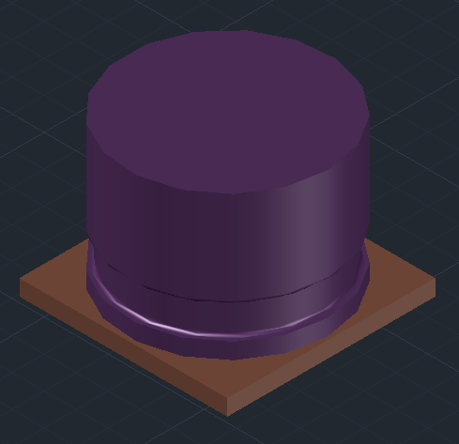

Pe placă sunt plasați 2 astfel de condensatori, unul lângă altul.

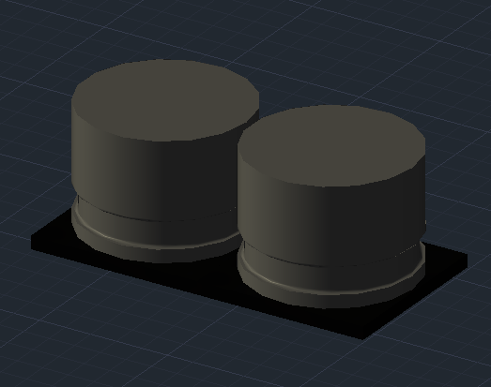

Materiale folosite: Smooth Black Plastic pentru suport și Neutral Grey Ceramic pentru condensatoare.

## **III.14. Supercondensator**

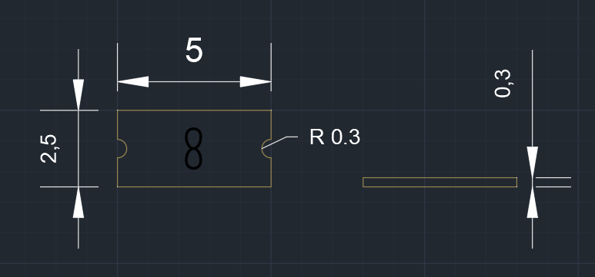

Această piesă are o suprafață de alamă. Se numește ”supercondensator” (high-density capacitor în engleza) deoarece capacitatea sa este de câteva ori mai mare decât a unui condensator obișnuit. Pe una din fețe se poate observa semnul infinitului – logo-ul companiei Arduino.

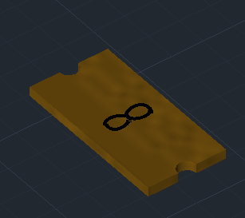

## **III.15. Regulator**

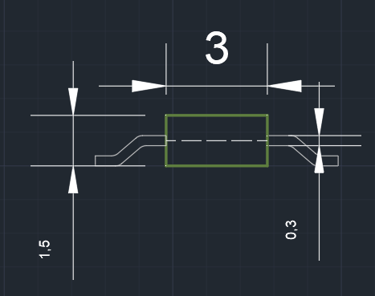

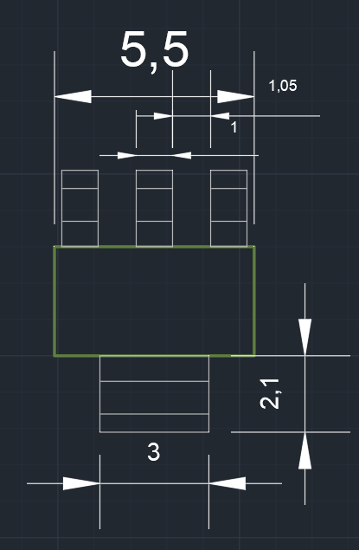

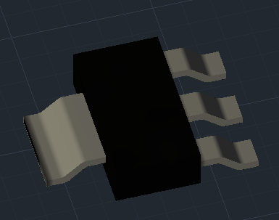

Materialele folosite sunt Stainless Steel – Bright pentru pini și Smooth Black Plastic pentru corpul regulatorului.

## **III.16. Piese adiționale: Lumini, chip-uri**

Următoarele sunt piese minore din alcătuirea plăcii Arduino. Acestea au diferite roluri care complementează funcționarea altor piese mai importante. Așadar, le-am grupat în aceeași secțiune. Piesele acestea au forme geometrice simple, iar materialele folosite în modelul 3D au fost cele menționate anterior, precum și Glass (sticlă) pentru luminițele de pe placă.

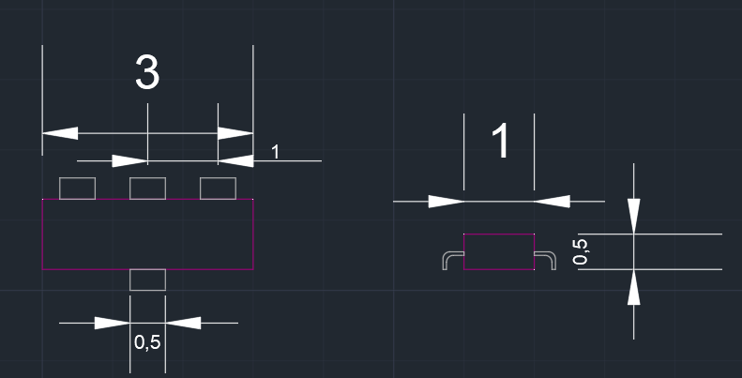

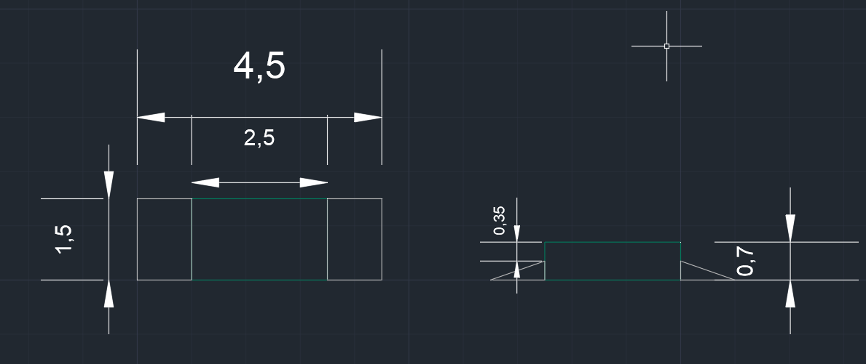

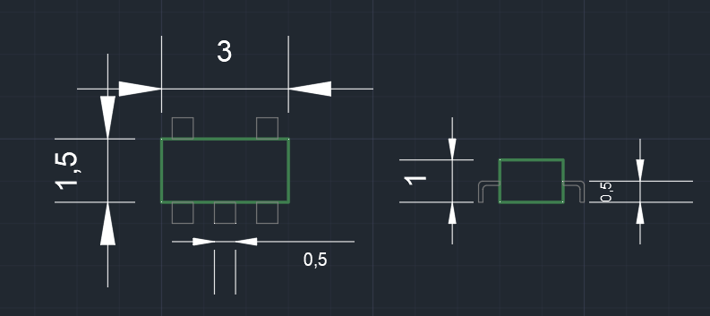

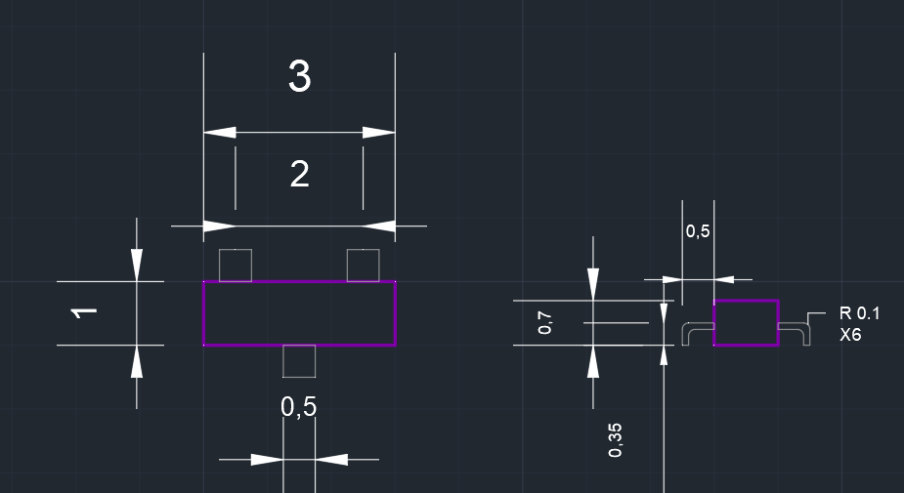

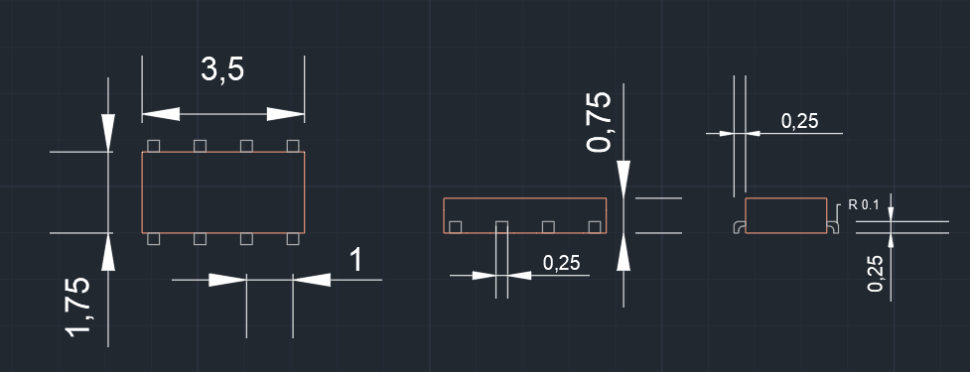

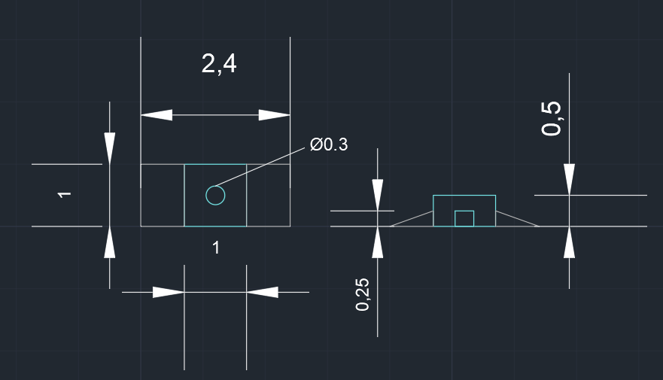

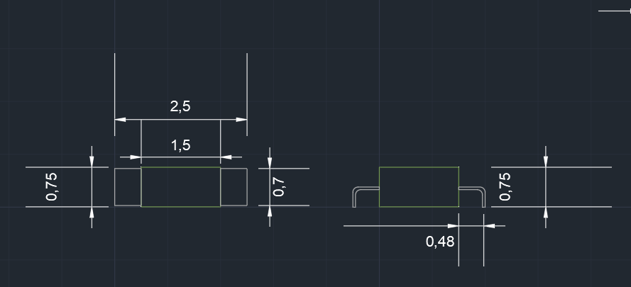

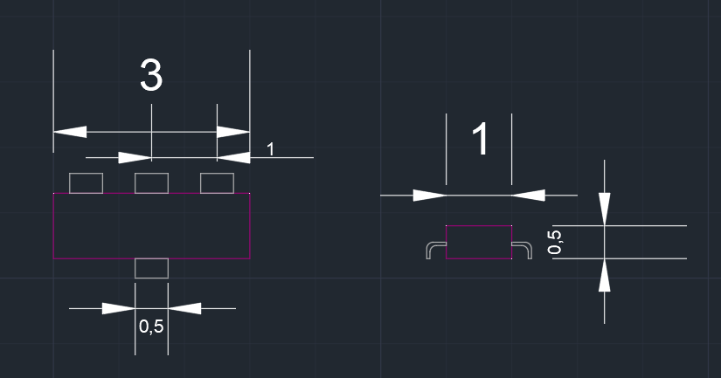

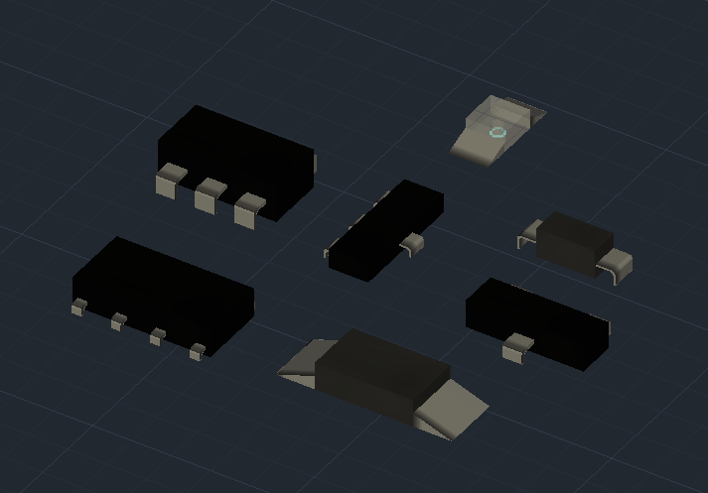

## **III.17. Circuitul de pe suprafața plăcii**

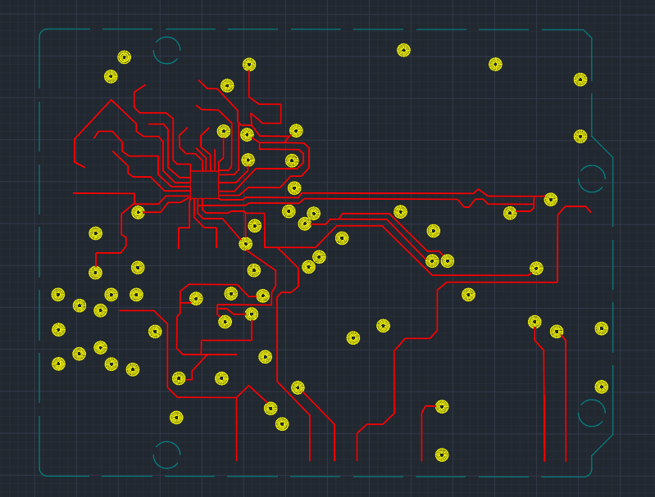

Circuitul de pe suprafața plăcii conecteaza componentele acesteia între ele și mai ales cu „creierul” Arduino – microcontrollerul ATMega. Se poate observa că circuitul se concentrează în partea de sus-stânga a plăcii, acolo unde se află modulul ATMega16U2, care răspunde pentru coordonarea celorlalte componente precum și stocarea datelor primate din afara plăcii Arduino (codul încărcat de pe un calculator, de exemplu). Astfel, microcontrollerul poate rula un cod chiar si dupa deconectarea de la calculatorul-sursă.

Circuitul a fost construit folosind POLYLINE si DONUT. Cu o linie întreruptă albăstruie este marcat conturul plăcii.

## **III.18. Schița 2D cu toate componentele**

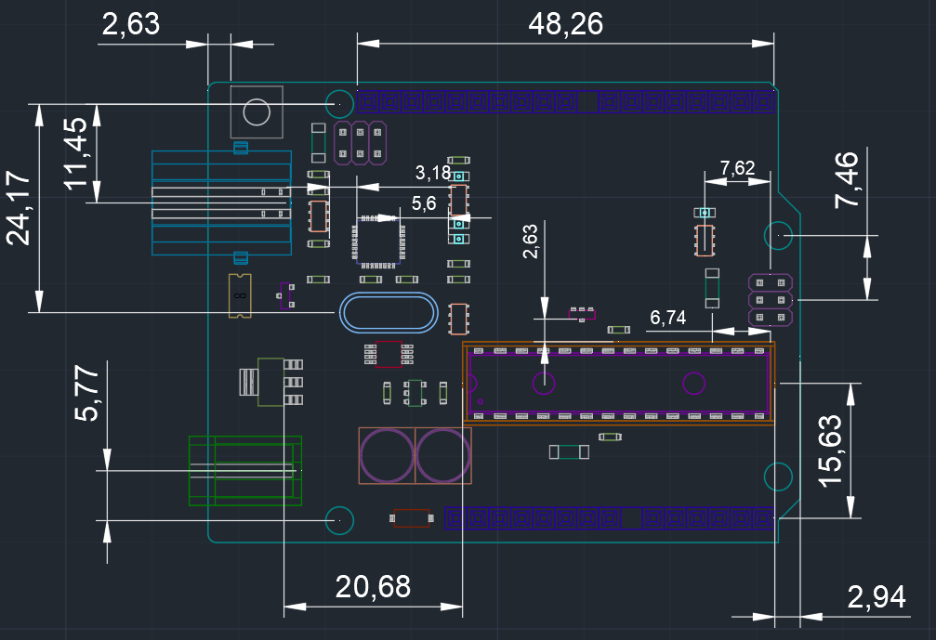

**III.19. Textul**

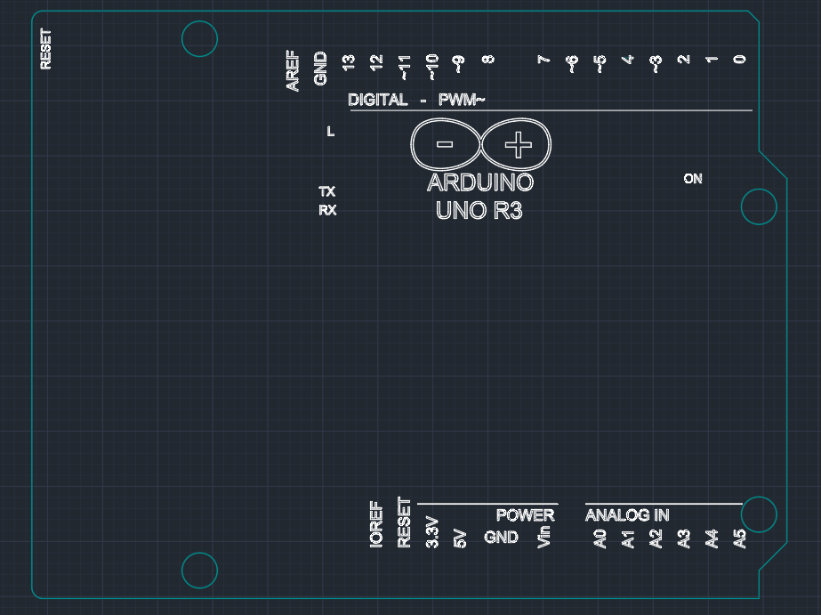

Textul a fost creat cu ajutorul tab-ului Annotate din ribbon. (Annotate -> Single line text). Text-height este setat ca 1 pentru marcajele pinilor și 0.8 pentru textul asociat luminilor și butonului de resetare. Logo-ul Arduino a fost creat prin 2 polilinii, modificare cu PEDIT -> SPLINE pentru a forma simbolul infinitului.

Pentru transpunerea textului în 3D am folosit funcția TXTEXP împreună cu EXTRUDE pentru a împrima textul pe suprafața plăcii.

## **III.19. Final 3D**

Final 3D făra materiale:

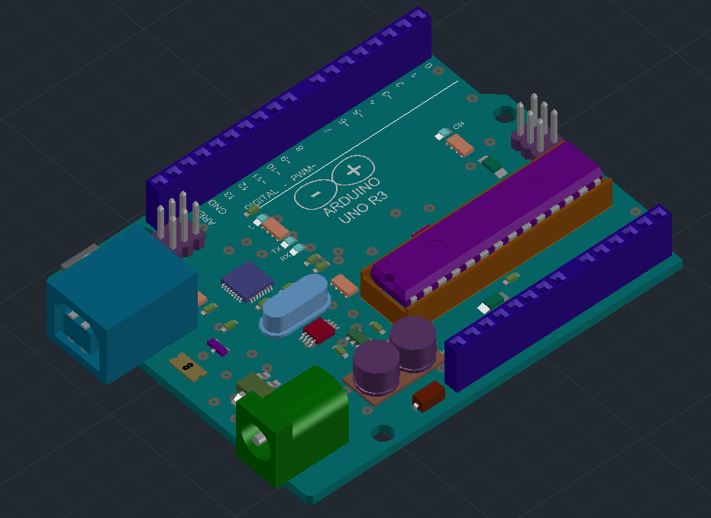

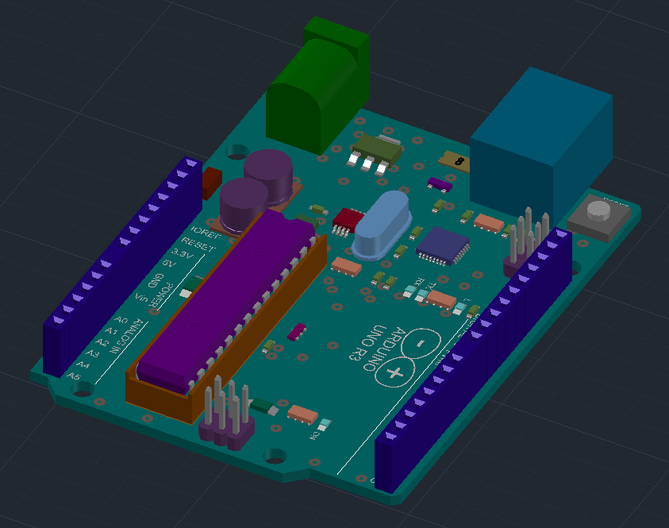

Final 3D cu materialele aplicate pe layere:

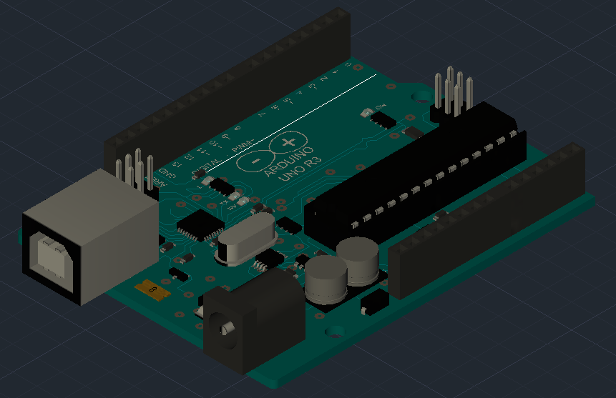

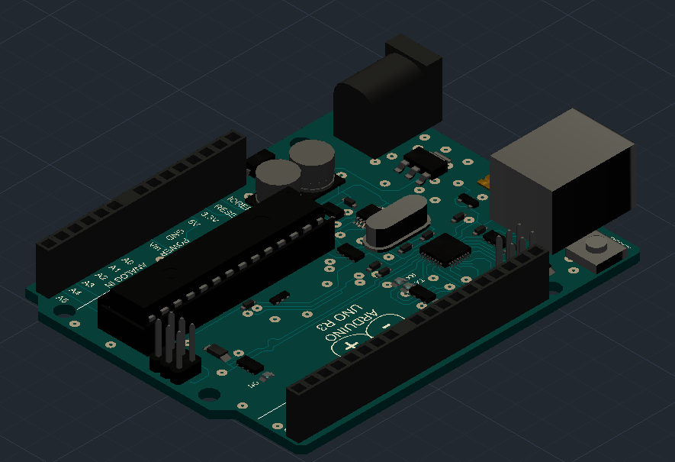

# **IV. CONCLUZII**

Realizarea acestui proiect m-a ajutat să înțeleg mult mai bine funcționarea aplicației în care am lucrat dar și particularitățile funcționării plăcii Arduino din punct de vedere electronic. Am învățat cum să lucrez mai eficient, mai corect și mai precis. Consider că experiența dobândită pe parcursul realizării acestui proiect mă va ajuta atât pe plan educațional, cât și din punct de vedere profesional.

# **BIBLIOGRAFIE**

* <https://ro.wikipedia.org/wiki/AutoCAD>
* <https://en.wikipedia.org/wiki/Arduino_Uno>
* <https://docs.arduino.cc/resources/datasheets/A000066-datasheet.pdf>
* <https://www.hackerearth.com/blog/developers/a-tour-of-the-arduino-uno-board/>
* <http://protectron.in/wp-content/uploads/2016/11/USB-CONNECTORS.pdf>
* <https://www.digikey.com/en/products/detail/ecs-inc/ECS-160-20-4X-DU/2781930>
* <https://www.digikey.com/en/products/detail/panasonic-electronic-components/EEE-1EA470WP/766075>
* <https://blog.knowlescapacitors.com/blog/eia-mlcc-case-sizes-past-and-future>
* <https://datasheet.lcsc.com/lcsc/2204281630_UMW-Youtai-Semiconductor-Co---Ltd--LMV358IDR_C3008587.pdf>
* <https://sc04.alicdn.com/kf/Hc3efaa07bfd44f0091812b707b2b1222K/223411255/Hc3efaa07bfd44f0091812b707b2b1222K.png>